269 на связи
Олимпийские игры для начальной школы прошли
в нашем образовательном учреждении в марте
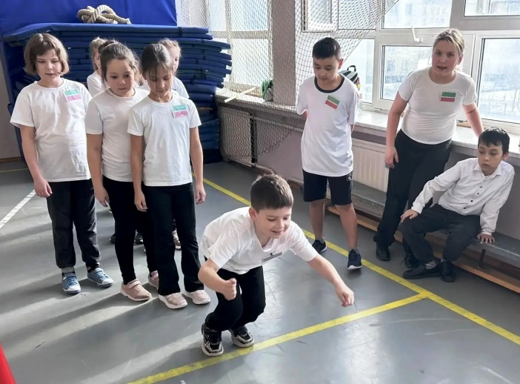  Прежде, чем был дан старт спортивным состязаниям, состоялась церемония открытия главного турнира года. В просторном и светлом спортивном зале команды-участницы поприветствовали друг друга.  Как рассказал преподаватель физкультуры школы №269 Дмитрий Арестов, проведение соревнований среди младших школьников в формате малых Олимпийских игр давно стало доброй традицией для «Школы здоровья».  В этот раз в играх приняли участие более 250 «олимпийцев» - это команды учеников 1-4 классов ГБОУ СОШ №269, а также воспитанники детского сада №19, с которым много лет сотрудничает наше образовательное учреждение.  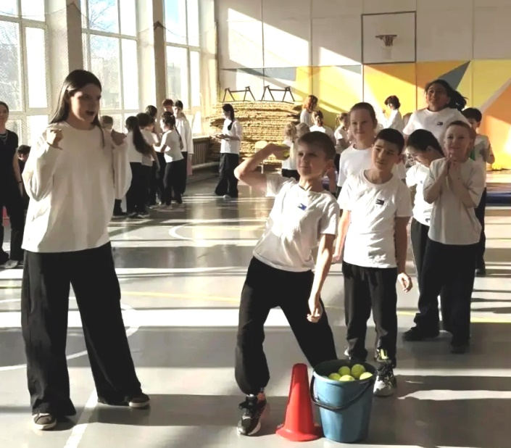  В соревнованиях приняли участие более 250 юных «олимпийцев» | 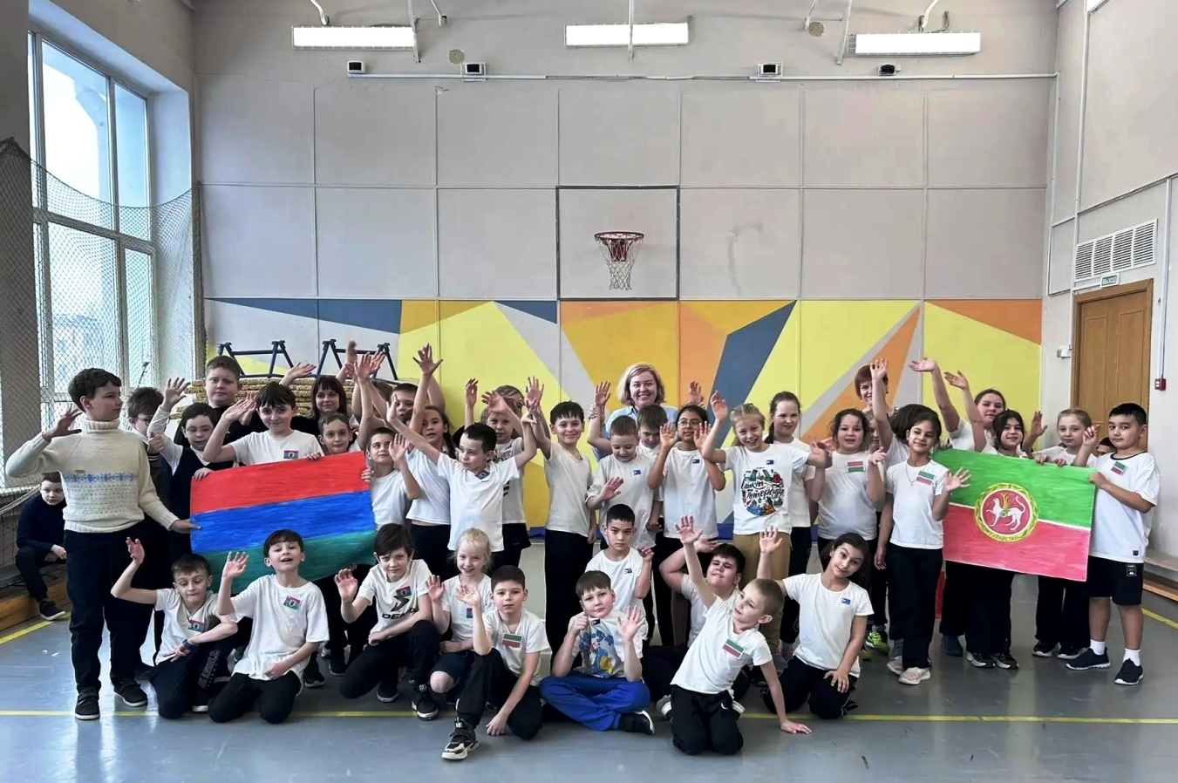  Этот год стал для «Малых Олимпийских игр» юбилейным  Малые игры – большие победы!
 | текст: Руслан атоев  В состав жюри вошли преподаватели физической культуры - Дмитрий Валерьевич Арестов и Надежда Юрьевна Печеницына, им помогали учащиеся старшей школы.  «Малые Олимпийские игры – значимое событие для нашего образовательного учреждения, где особое внимание уделяется поддержанию и укреплению здоровья учеников», - говорит Дмитрий Валерьевич. | Он также отметил, что в этом году у «Малых Олимпийских игр» юбилей - они проводятся уже в десятый раз.  «Думаю, самое главное в соревнованиях то, что юные спортсмены очень любят их, с нетерпением ждут и всегда с удовольствием участвуют», - добавил Дмитрий Арестов. По его мнению, всех без исключения участников спортивного турнира можно считать победителями, не зависимо от набранного количества очков.
В ЭТОМ ВЫПУСКЕ:
Тайм-менеджмент для «ленивых»  О том, как подготовиться к экзамену и не сойти с ума, рассказывает психолог  А. Мякота - стр. 2-3 | А ну-ка, парни!  И НЕМНОГО ДРУГИХ НОВОСТЕЙ – СТР. 3 | НЕСКУЧНАЯ КЛАССИКА  О НРАВСТВЕННЫХ ИСКАНИЯХ ГЕРОЕВ «ПРЕСТУПЛЕНИЯ И НАКАЗАНИЯ И «ВОЙНЫ И МИРА» РАЗМЫШЛЯЮТ УЧЕНИКИ - СТР. 4
спросите психолога  Тайм-менеджмент для «ленивых»,  или Как подготовиться к контрольной, ВПР, экзамену и не сойти с ума |  |  |  |  |  | 2. Правило «Слона и бифштекса»  Экзамен — это как огромный слон. «Съесть» его целиком? Невозможно. И поэтому страшно. Начинаешь думать: «Я никогда не «съем» (не выучу) столько!» И впадаешь в ступор.  Твоя задача: нарезать «слона» на мелкие бифштексы.  Страшно: «Выучить историю». Не страшно: «Сегодня с 16:00 до 16:25 я выучу даты правления Рюриковичей и съем конфетку».  3. Матрица «Важно - Срочно»,  или как договориться с самим собой  Возьми лист и раздели его на 4 квадрата:  - Важно и Срочно.  Завтра контрольная по алгебре — садимся и готовимся, тут без вариантов.  - Важно, но Не срочно.  Через несколько месяцев ОГЭ? Выделяем по 30 минут в день, чтобы готовиться спокойно и без аврала. Больше времени (и сил) старайся уделять именно этому квадрату: гтовься к экзамену по чуть-чуть каждый день, у тебя не будет авралов и квадрата №1.  - Не важно, но Срочно.  Кто-то зовет гулять, когда ты занимаешься? Учись вежливо отказывать и переносить встречи на другое время, если занят.  - Не важно и Не срочно.  Позалипать в ленте, когда просто скучно.  Здесь тебе поможет правило «Лакомства после обеда».  Не запрещай себе ТикТок, «телегу», а сделай их наградой. Скажи себе: «25 минут я решаю задачи, и потом награждаю себя - 10 минут листаю ленту».  «Если «провалился» в соцсети на час, не казни себя. Просто скажи: «Ок, я отдохнул, а теперь – за работу». Чувство вины убивает продуктивность, - говорит Александра Мякота.  А телефон — это просто часть жизни, главное — сделать его своим помощником, а не хозяином.  Продолжение читайте на стр. 3
текст: Александра мякота, анастасия жаркова  Привет, дорогой ученик! Я понимаю, что школьная пора — это время, когда хочется гулять, влюбляться и жить на полную, а тут эти контрольные, проверочные, ВПР, экзамены. Они давят на психику, как гантели на слабые мышцы.  Давай договоримся: экзамены, как и любая проверочная — это не каторга, а просто марафон. Чтобы пробежать его, нужно знать всего лишь пару хитростей.  Каких? Рассказала психолог нашей школы Александра Мякота. Так что, лови инструкцию по «выживанию».  Первое и самое главное: забудь фразу «Я буду учить по 6 часов в день». Иначе через полтора-два часа твой мозг превратится в пюре. Вместо этого попробуй вот что:  1. Метод Помидора  Суть проста: 25 минут зубришь, пять – отдыхаешь. Это один «помидор».  В эти 25 минут ты реально учишь. В 5 минут отдыха — встаешь, приседаешь, пьешь чаек, поливаешь цветок, гладишь котика. Это поддерживает мозг в тонусе и не дает ему перегреться.  Сделал 4 таких подхода, устраиваешь большую перемену (минут 30). Засекай время на телефоне. |  |  | 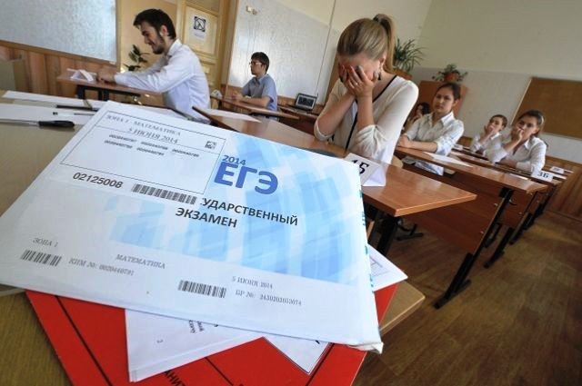  

борьба с тревогой,

или Как успокоить внутреннего «таракана»
 | текст: александра мякота, анастасия жаркова  И вот - час настал. Ты стоишь у двери кабинета, страх накрывает тебя с головой и кажется, что ты всё забыл?  «Тревога — это не враг. Это сигнал, что твой организм мобилизуется», - поясняет Александра Мякота. Но если трясет так, что не можешь держать ручку — пора брать себя в руки!  Техника «Заземление 5-4-3-2-1» поможет вернуть себя в реальность.  Выполнять её очень просто: | - Найди глазами 5 предметов, которые ты видишь (например, доска, окно, ручка соседа, цветок на подоконнике, своя обувь).  - Прислушайся и попробуй уловить 4 звука (шум улицы, скрип стула, дыхание, стук сердца).  - Дотронься до 3 вещей (парта, одежда, волосы).  - Назови 2 запаха (или представь их — запах апельсина или кофе).  - Назови 1 вкус (во рту, или представь вкус лимона).  После этого паника отступает, потому что  мозг переключается с «ой-ой-ой» на анализ окружающей среды. |  |  | Шпаргалка по спокойствию  1.Зашел в класс, сел за парту. Если  трясет — сделай глубокий вдох (животом, чтобы надулся) и очень медленный выдох. Повтори 3 раза.  2.Получил задание. Не читай его панически! Сначала просто посмотри на лист.  3.Скажи мысленно фразу-ключ: «О, отлично, сейчас посмотрим, что тут интересного. Мой мозг заряжен, я готов решать эти задачки».  4.Выполни самое легкое задание – напиши фамилию, заполни бланк. Это даст тебе микро-победу и уверенность: «Я могу! Я уже что-то сделал!».  5.Выполняй дальше остальные задания!  Удачи! Ты справишься!
 | 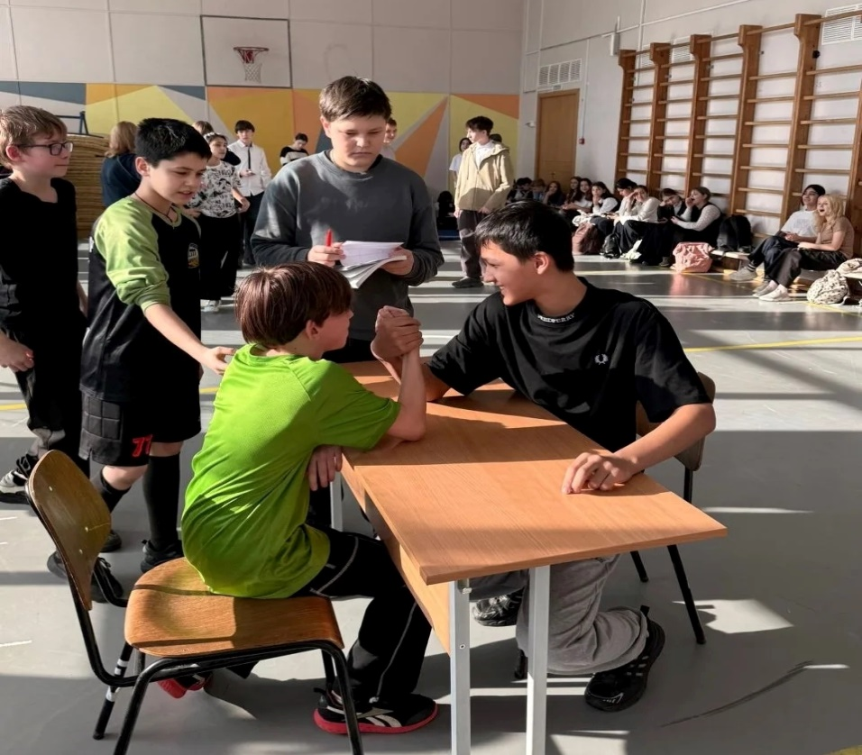  Армрестлинг по-нашему: рукопожатие… наоборот |  |  | спорт  Праздник силы и грации  В честь Международного женского дня в нашей школе прошли традиционные соревнования «А ну-ка, парни!» и «А ну-ка, девушки!». На несколько дней спортзал превратился в настоящую арену праздника.  Мероприятие получилось по-настоящему весенним и ярким.  Команды соревновались в эстафетах и силовых испытаниях. Всем хотелось победить, но, несмотря на это, в спортивном зале царила дружеская атмосфера: болельщики поддерживали участников аплодисментами, а участники, забыв о том, что являются соперниками, помогали друг другу.  Поздравляем всех участников с успешно пройденными испытаниями! Пусть спортивный азарт и стремление к победе будут с вами весь год!
первые открытия

Защита проектов: миссия выполнима!
 | текст: Елена новикова, евгения кулакова  Что объединяет школьную форму, чечевицу с каштанами и Мариинский театр? Их не объединяло ничего. До той поры, пока они не стали темами проектных работ учащихся школы №269.  18 марта в нашем образовательном учреждении началась горячая пора – защита проектных работ. Она продлится до конца апреля.  Первыми свои научными изысканиями поделились учащиеся 4-х и 5-х классов.  Сразу две работы – «Капля на ладони» (посвящена антисептическим средствам) и «Школьная форма: от смолянок до наших дней» представил на суд жюри 4 «А» класс. Царице наук посвятили свой труд ученики 4 «Б» - они разработали свой собственный задачник по математике. | Ученики 4 «В» поделились впечатлениями от посещения мастерских Мариинского театра, 5 «Б» провёл виртуальную экскурсию по храмам Кировского района. 5 «В» удивил самостоятельно созданным мультфильмом. А благодаря ученикам 5 «А» класса члены жюри не только узнали много интересного о традиционной кухне Древнего Рима, но попробовали её на вкус.  С успешной защитой проектных работ учащихся и их классных руководителей поздравила завуч школы №269 Екатерина Владимировна Шкатова.  Она поблагодарила детей и педагогов за то, что «не жалеют сил и времени на работу над проектами» и выразила надежду на то, что «проектная деятельность станет «изюминкой» нашей школы». |  |  | 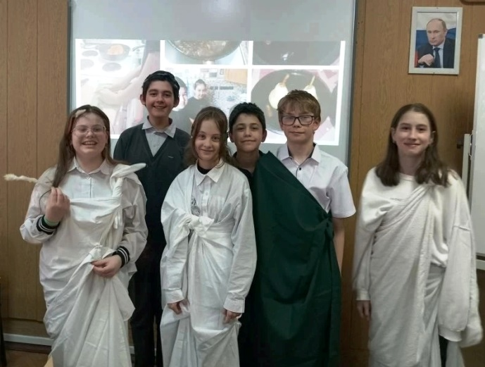  Юные исследователи из 5 «А» успешно защитили свой первый научный проект «Древнеримская кухня: вкусы Вечного города»

НЕСКУЧНАЯ КЛАССИКА

«Воспитание души невозможно без…»
тексты: Э. Кириллов, е. кулакова, Е. Беспалова, С. Чебанова  Классическую литературу принято считать скучной. Особенно недолюбливают её подростки, избалованные «эндорфиновым» контентом - классика не даёт «быстрого удовольствия», заставляет думать, уходить «на глубину»… Но сказать, что современные школьники ничего не понимают в классической литературе, было бы ошибкой.  Вашему вниманию – выдержки из сочинений 10-классников школы №269.  ***  «У Раскольникова была теория о том, что люди делятся на два типа: обычные и те, кто стоят выше их. Если забрать у «высших» их богатство, то можно спасти и помочь множеству «обычных» людей. Теория «о тварях дрожащих», вынужденный брак сестры, бедность побудили его к преступлению… Оно изменило главного героя, не сделало его счастливым...»  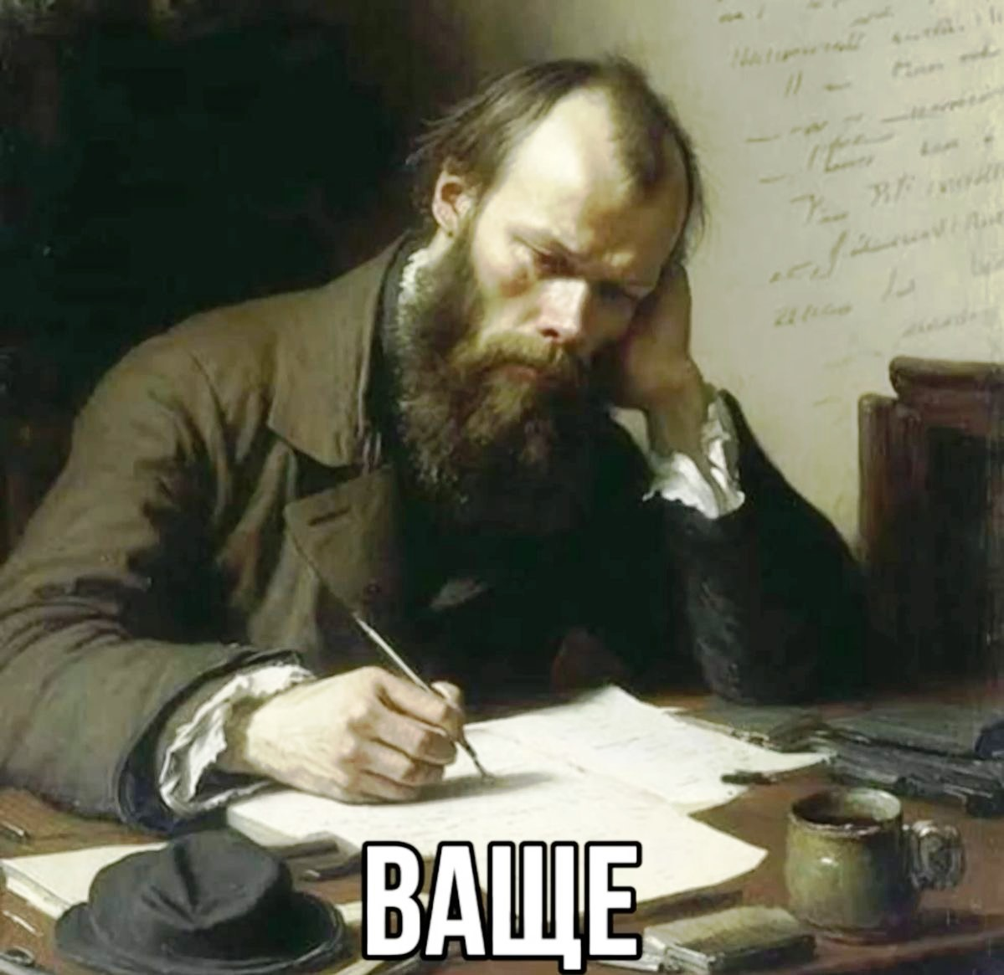 | «Воспитание души является долгим процессом. Разные события… оставляют отпечаток в душе и воспитывают её. Падение – важный жизненный этап, через который проходит каждый. … Воспитание души – духовное становление личности. Ошибки являются первопричиной перемен в человеке…»  ***  «Болконский жаждет военной службы, стремится к славе и признанию. Его цель – стать, как Наполеон. Во время боя под Аустерлицем Андрей получает ранение – это становится переломным моментом: переживая глубокое духовное перерождение, герой осознаёт, что жизнь важнее славы…»  ***  «Раскольников хотел доказать, что способен на многое. Совершив преступление, он мучается угрызениями совести и почти сходит с ума. Но знакомство с Соней Мармеладовой помогает ему прийти к осознанию ошибки через веру в Бога. Герой отказывается от своей теории, признавая ее бессмысленной, и искренне раскаивается. Через духовное падение, мучение и страдания убийца находит путь к искуплению…»

Издатель: ГБОУ СОШ №269 “Школа здоровья”
Руководитель кружка журналистики: Е.В. Богомазова
Дизайн, верстка: Евгения Кулакова
Корреспонденты: Руслан Атоев, Анастасия Жаркова, Евгения Кулакова.
Адрес редакции: Санкт-Петербург, Трамвайный пр., 22 А
Тираж: 10 экз.

